Esercizio L8 pre-verifica con doppio svolgimento.

**1) Realizzare una rete scolastica che consenta di:**  
a) collegare ad internet:

* due laboratori
* i computer degli uffici
* i computer della presidenza, della vicepresidenza e della biblioteca

b) creare archivi centralizzati di materiali didattici su di un server  
in biblioteca ed amministrativi su di un server nella Vicepresidenza,  
rendendoli disponibili alla consultazione in rete locale. Si dovrà  
consentire a tutto il personale della scuola ed agli studenti di  
consultare tali materiali dai PC della rete locale

La dislocazione dei PC è la seguente:

* due in ciascun ufficio (segreteria didattica, segreteria amministrativa,  
     ufficio personale, ufficio magazzino, ufficio tecnico)
* quattro nella bibilioteca
* cinque in ciascuno dei due laboratori
* uno in presidenza e due in vicepresidenza

Andranno assegnati:

* gli indirizzi IP, le Subnet Mask ed i Gateway a tutti i dispositivi in  
     cui sono necessari;
* i nomi appropriati ad ogni Switch e Router;
* gli   indirizzi IP e le subnet mask alle porte del Router.

Ove possibile utilizzare la CLI.  
  
Testare la connettività tra i vari dispositivi con l’apposito comando e  
riportarne i risultati commentati.

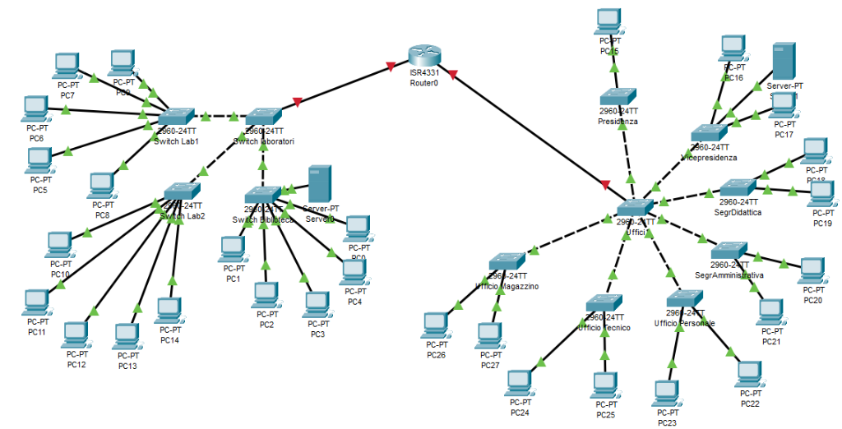Struttura della rete scolastica da realizzare (1 Router):

**Componenti della Rete:**

**Router:**

* ISR4331 Router0 (posizionato al centro della rete, collegato a tutti gli switch, inclusi quelli degli uffici e dei laboratori, con collegamenti diretti agli switch degli uffici e dei laboratori)

**Switches:**

* 2960-24TT Switch Laboratori (collegato agli switch del lab1, lab2 e della biblioteca)
* 2960-24TT Switch Lab1 (collegato a 5 PC nel laboratorio 1 e allo switch dei laboratori)
* 2960-24TT Switch Lab2 (collegato a 5 PC nel laboratorio 2 e allo switch dei laboratori)
* 2960-24TT Switch Biblioteca (collegato a 5 PC nella biblioteca, al Server-PT Server0 e allo switch dei laboratori)
* 2960-24TT Switch Presidenza (collegato a 1 PC nell'ufficio presidenza)
* 2960-24TT Switch Vicepresidenza (collegato a 2 PC nell'ufficio vicepresidenza e a Server-PT Server1)
* 2960-24TT Switch SegrDidattica (collegato a 2 PC nell'ufficio segreteria didattica)
* 2960-24TT Switch SegrAmministrativa (collegato a 2 PC nell'ufficio segreteria amministrativa)
* 2960-24TT Switch Ufficio Tecnico (collegato a 2 PC nell'ufficio tecnico)
* 2960-24TT Switch Ufficio Personale (collegato a 2 PC nell'ufficio del personale)
* 2960-24TT Switch Uffici (collegato agli switch di tutti gli uffici e al router)
* 2960-24TT Switch Ufficio Magazzino (collegato a 2 PC nell'ufficio del magazzino)

**Server:**

* Server-PT Server0 (collegato solo a 2960-24TT Switch Biblioteca)
* Server-PT Server1 (collegato a 2960-24TT Switch Vicepresidenza)

**PC:**

* PC-PT PC0: Biblioteca (Switch Biblioteca)
* PC-PT PC1: Biblioteca (Switch Biblioteca)
* PC-PT PC2: Biblioteca (Switch Biblioteca)
* PC-PT PC3: Biblioteca (Switch Biblioteca)
* PC-PT PC4: Biblioteca (Switch Biblioteca)
* PC-PT PC5: Lab1 (Switch Lab1)
* PC-PT PC6: Lab1 (Switch Lab1)
* PC-PT PC7: Lab1 (Switch Lab1)
* PC-PT PC8: Lab1 (Switch Lab1)
* PC-PT PC9: Lab1 (Switch Lab1)
* PC-PT PC10: Lab2 (Switch Lab2)
* PC-PT PC11: Lab2 (Switch Lab2)
* PC-PT PC12: Lab2 (Switch Lab2)
* PC-PT PC13: Lab2 (Switch Lab2)
* PC-PT PC14: Lab2 (Switch Lab2)
* PC-PT PC15: Presidenza (Switch Presidenza)
* PC-PT PC16: Vicepresidenza (Switch Vicepresidenza)
* PC-PT PC17: Vicepresidenza (Switch Vicepresidenza)
* PC-PT PC18: Segreteria Didattica (Switch Segreteria Didattica)
* PC-PT PC19: Segreteria Didattica (Switch Segreteria Didattica)
* PC-PT PC20: Segreteria Amministrativa (Switch Segreteria Amministrativa)
* PC-PT PC21: Segreteria Amministrativa (Switch Segreteria Amministrativa)
* PC-PT PC22: Ufficio Personale (Switch Ufficio Personale)
* PC-PT PC23: Ufficio Personale (Switch Ufficio Personale)
* PC-PT PC24: Ufficio Tecnico (Switch Ufficio Tecnico)
* PC-PT PC25: Ufficio Tecnico (Switch Ufficio Tecnico)
* PC-PT PC26: Ufficio Magazzino (Switch Ufficio Magazzino)
* PC-PT PC27: Ufficio Magazzino (Switch Ufficio Magazzino)

**Totale Dispositivi:**

* **1 Router**
* **12 Switches**
* **2 Server**
* **28 PC**

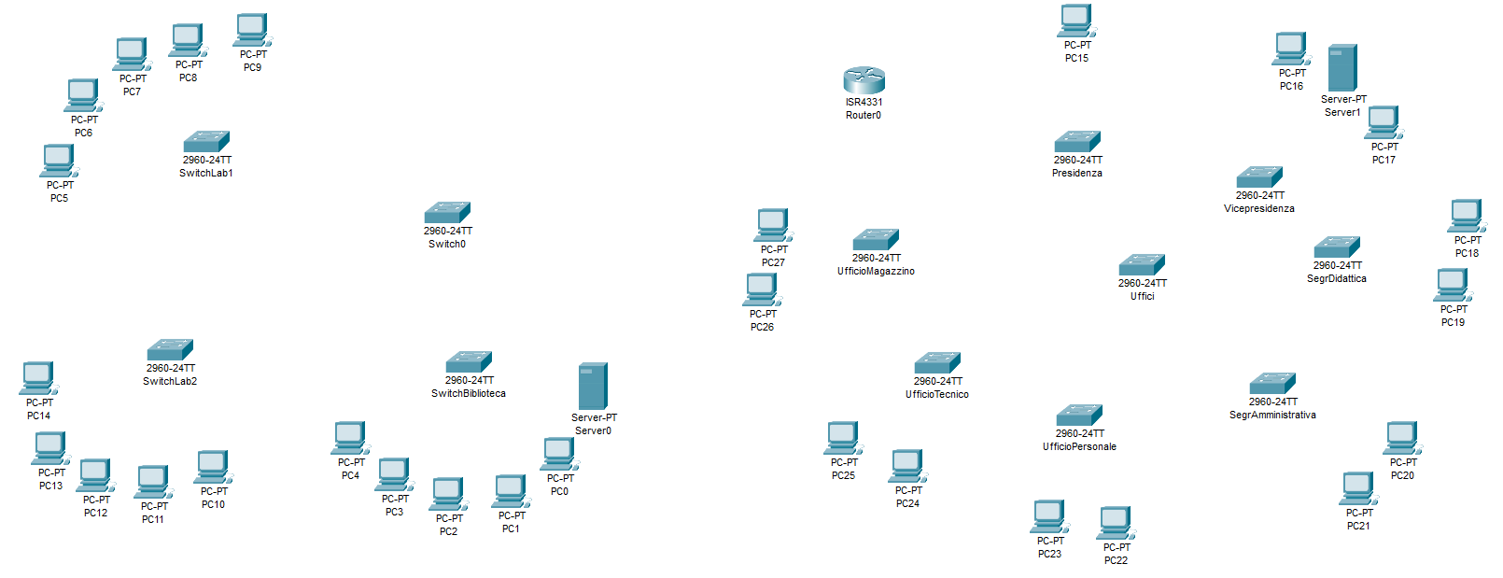**Totale**: 1 + 12 + 2 + 28 = **43 dispositivi**

(disposizione iniziale)

**Cambiare i nomi agli Switch:**

**Per l’host name dello switch:**

1. Fare clic sullo Switch (Switch0).
2. Nella finestra che si apre, andare alla scheda "CLI".
3. Inserire i seguenti comandi:
4. enable
5. configure terminal
6. hostname SwitchLaboratori
7. exit
8. copy running-config startup-config (oppure “write memory”)
9. Al messaggio “Destination filename [startup-config]?” premere “Invio” (Enter)

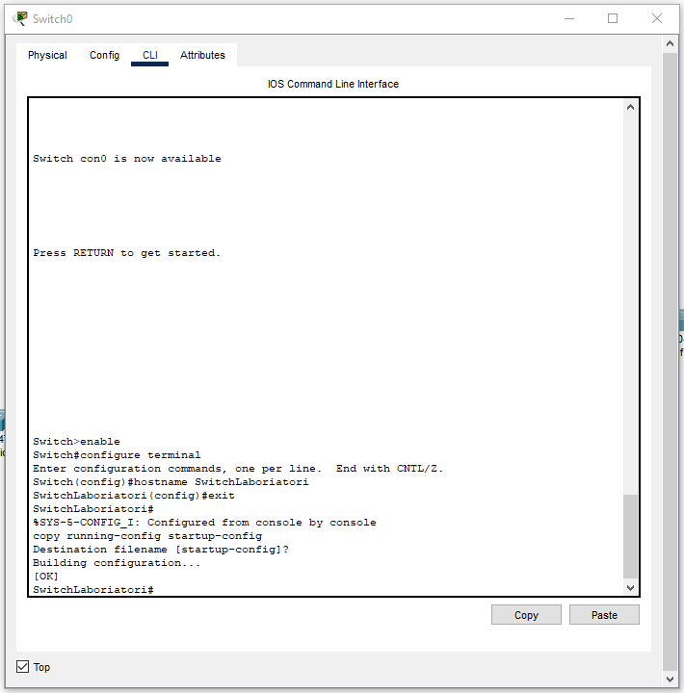

(replicare i passaggi per ogni switch cambiando il nome specifico)

**Per il display name dello switch:**

1. Fare clic sullo Switch (Switch0 nel primo caso).
2. Nella finestra che si apre, andare alla scheda "Config".
3. Per cambiare il nome dello Switch e visualizzare il nuovo nome sotto di esso:

* Nella scheda "Config", cercare la sezione "Settings".
* Trovare il campo "Display Name" e inserire il nuovo nome dello Switch che è identico all’host name (SwitchLaboratori).

(replicare il tutto per ogni Switch cambiando il nome di ciascuno)

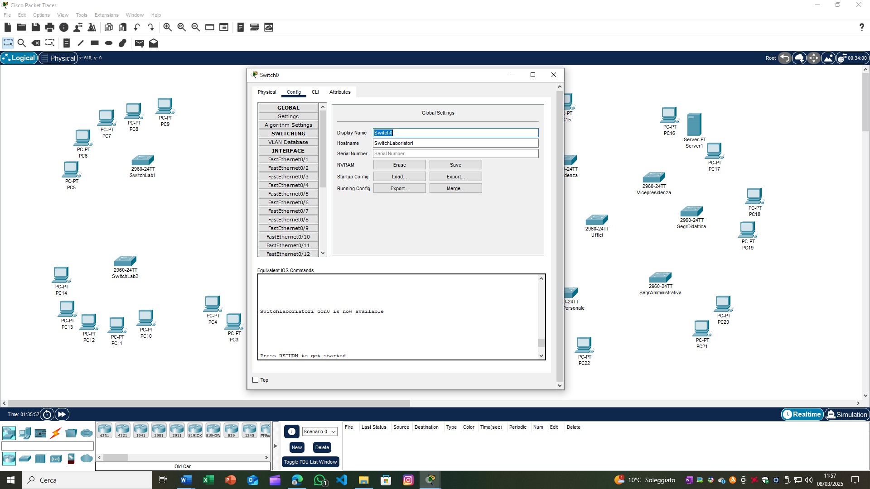

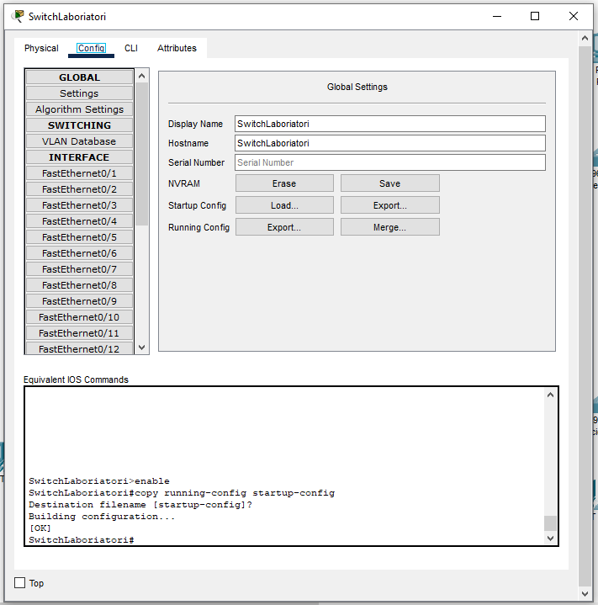

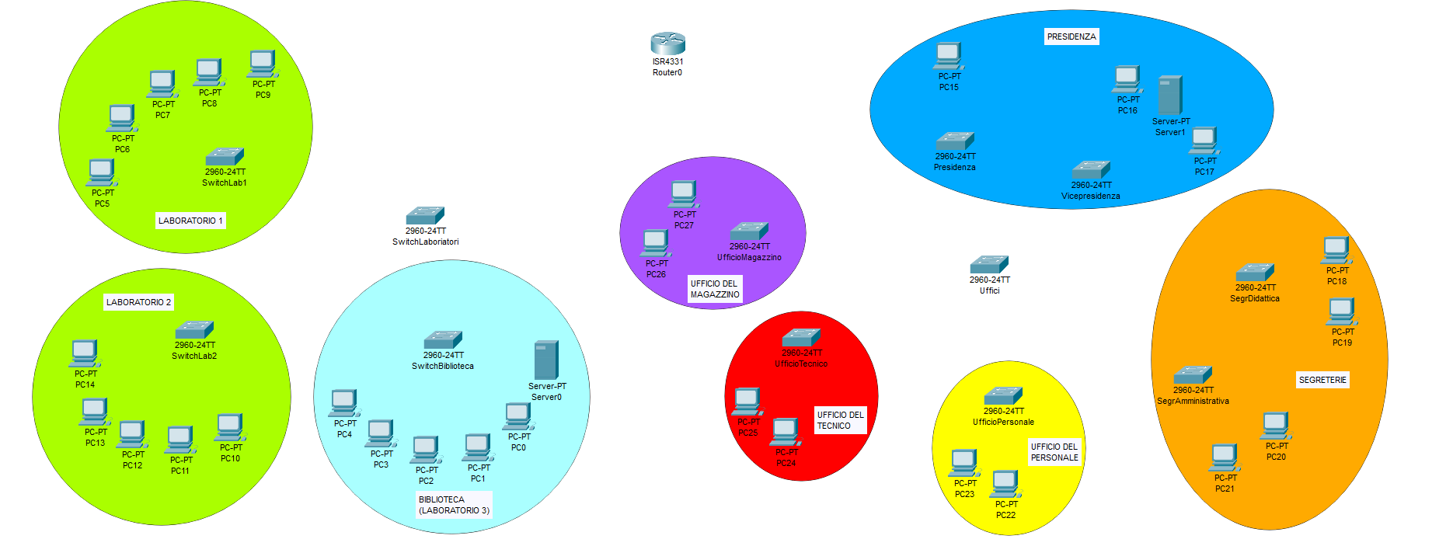

(risultato finale)

**Collegamenti dei Dispositivi nella Rete:**

**LABORATORIO 1:**

* 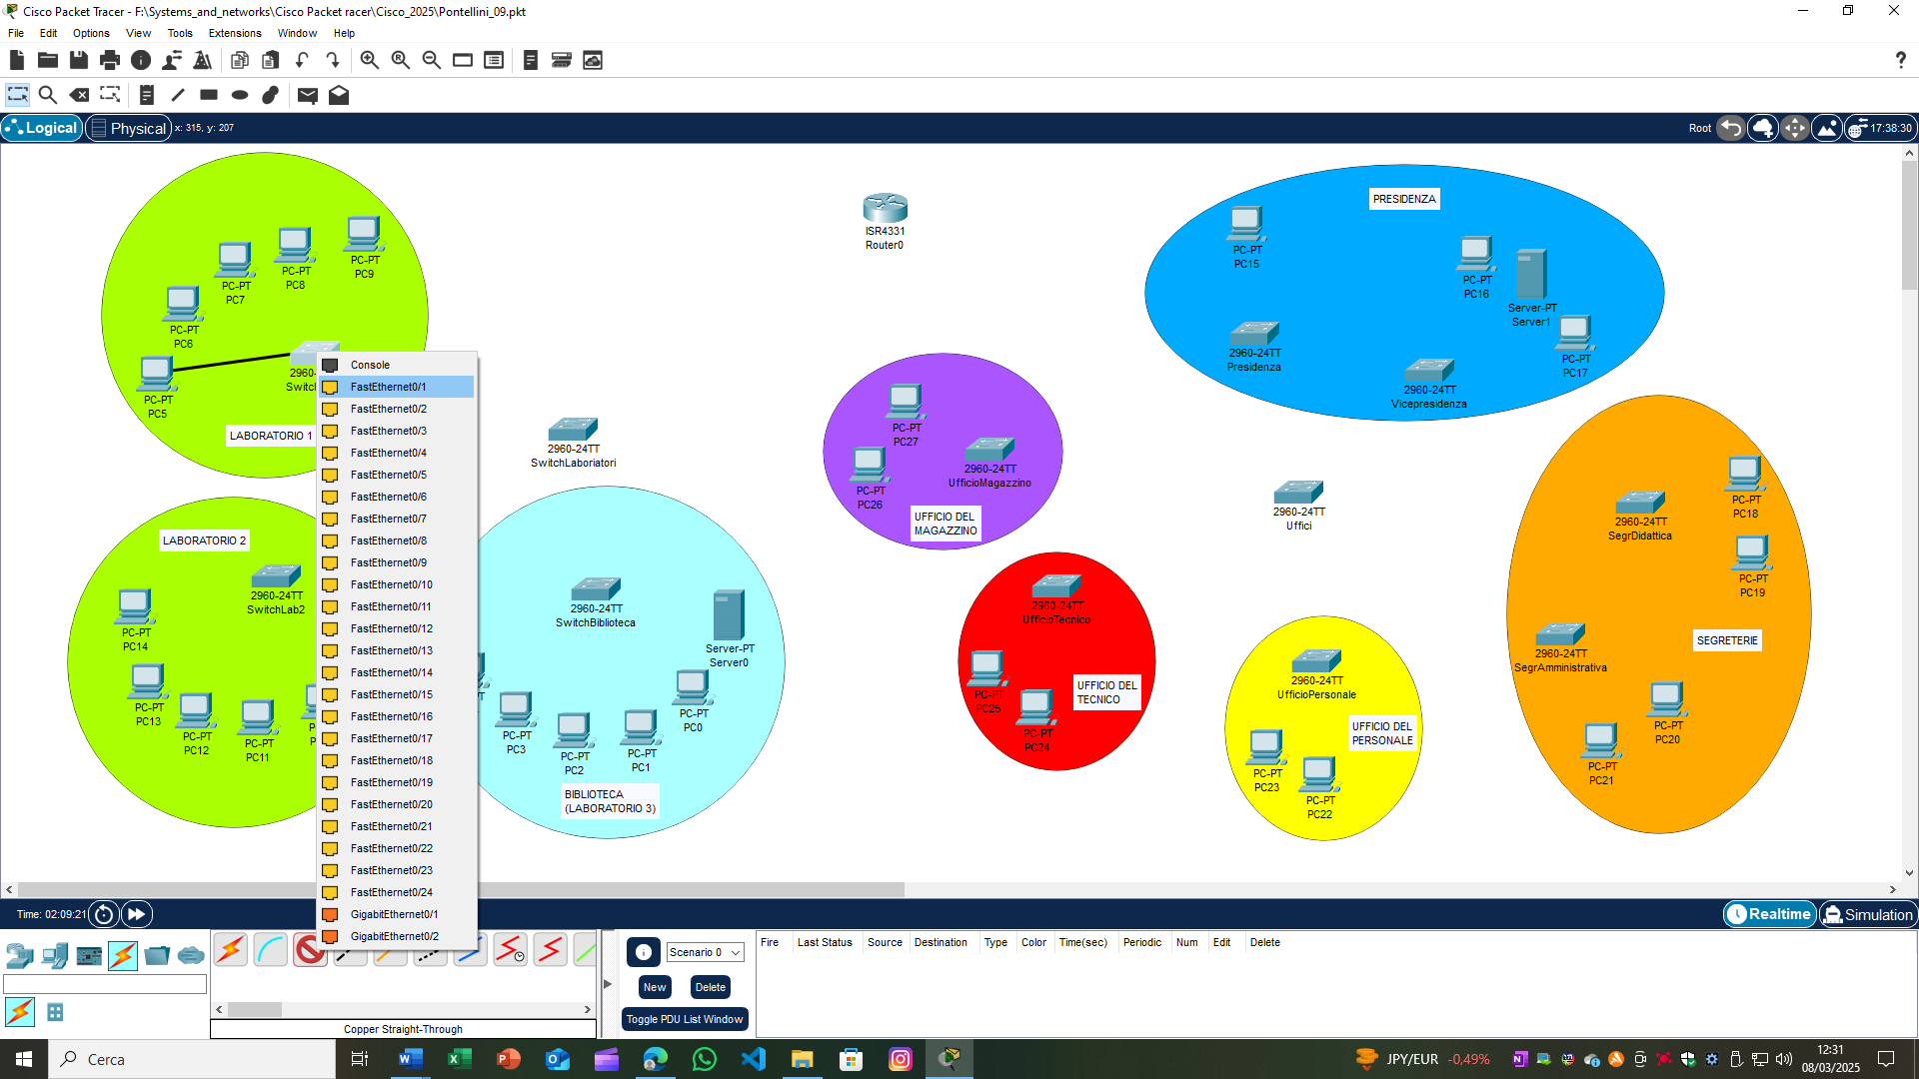Collegare i PC (PC-PT PC5, PC-PT PC6, PC-PT PC7, PC-PT PC8 e PC-PT PC9) allo switch 2960-24TT (SwitchLab1) utilizzando le porte FastEthernet0/1, FastEthernet0/2, FastEthernet0/3, FastEthernet0/4 e FastEthernet0/5 dello switch e le porte FastEthernet0 dei PC con cavi copper-straight-through.

